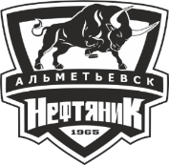 | Заявочный лист  для участия в соревнованиях по хоккею с шайбой среди подростковых клубов нефтяного региона РТ  на Кубок ПАО «Татнефть» сезон 2024 – 2025г.г.  Команда «Олимп» с. Сарманово

п/н | Фото игрока | ФИО игрока | Дата рождения | Амплуа | К/А
1 | 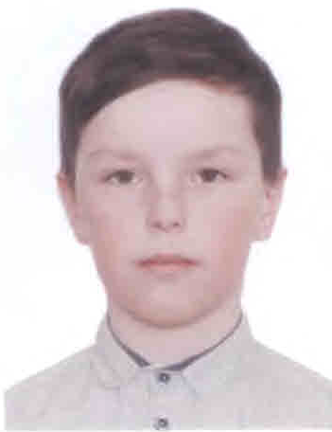 | Хакимов Ильназ Ильдарович | 24.05.2009 | Нападающий | К
2 | 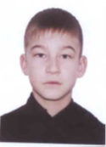 | Салихов  Ислам Ильдарович | 12.05.2009 | Вратарь | А
3 | 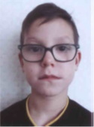 | Хамидуллин Рузаль Рустамович | 14.12.2009 | Защитник
4 | 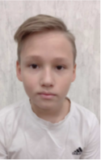 | Абиев  Ислам Абрикович | 19.10.2009 | Защитник
5 | 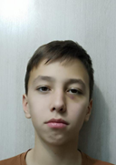 | Бадертдинов Ризван Ришатович | 04.11.2009 | Защитник
6 |  | Шакиров  Нияз Айдарович | 21.02.2010 | Защитник
7 | 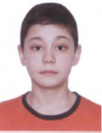 | Гареев  Рамазан Рустемович | 11.09.2010 | Нападающий
8 | 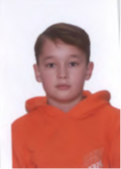 | Исламов  Инсаф Ринатович | 26.12.2010 | Защитник
9 |  | Габдрахманов Каюм Ильгизович | 18.03.2011 | Защитник
10 | 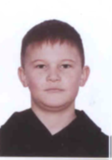 | Салихов  Айгиз Ильдарович | 03.07.2011 | Нападающий
11 | 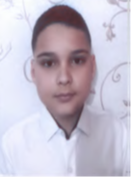 | Газдалам Ильгам Динарович | 03.01.2011 | Нападающий
12 | 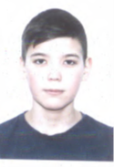 | Хабибуллин Шамиль Айратович | 11.03.2011 | Защитник
13 | 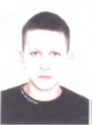 | Миннебаев Карим Ильнарович | 01.07.2011 | Нападающий
14 | 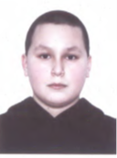 | Миннахметов Булат Ильгизвич | 19.01.2012 | Защитник
15 | 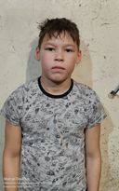 | Мухамадиев Данияр Альбертович | 08.09.2013 | Нападающий

Руководящий состав команды
п/н | ФИО | Должность | Телефон
1 | Кузьмин Валерий Николаевич | Тренер | 89173967256

